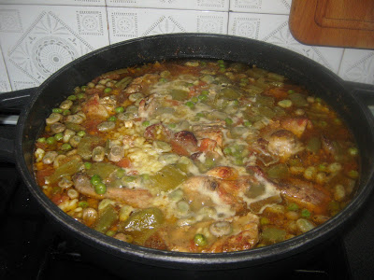

**ARROZ CON CONEJO**

Ingredientes

1 conejo a trozos pequeños  
1 cebolla pequeña  
1 diente de ajo  
1 tomate maduro  
1 puñado de guisantes  
1 puñado de habas  
1 pimiento verde  
Unas hebras de azafrán  
Perejil  
Sal y pimienta  
Aceite  
400 grs. de arroz bomba  
2 litros de agua, o de caldo de verduras.

Preparación

Salpimentar los trozos de conejo y dorarlos en la paella. Añadir la cebolla bien picada y dejar que se haga poco a poco. Incorporar el ajo también picado y el pimiento troceado.  
  
Cuando todo esté pochado, echar el tomate pelado y troceado. Dejar que se sofría bien, removiendo de cuando en cuando y echar el agua o caldo.  
  
Una vez que hierva, echar los guisantes y las habas. Tapar y dejar cocer a fuego lento durante una hora.  
  
Probar el punto de sal, añadir el azafrán y un pellizco de pimienta molida.  
  
Echar el arroz y repartirlo por toda la cazuela. Cocerlo a fuego alto los primeros 10 minutos y bajarlo gradualmente para los 8 ó 10 minutos restantes.  
  
Apartarlo del fuego, espolvorear con el perejil picado, dejarlo reposar un par de minutos.